Виртуальная интерактивная книжная выставка

Работа выполнена
Сизовой О.Н., учителем музыки, педагогом-библиотекарем
МОУ Лицея №3 города Галича Костромской области

С выходом библиотеки в информационное пространство, наряду с книжными выставками в наше время получили широкое распространение электронные (виртуальные) книжные выставки. Электронная выставка является синтезом традиционного (книжного) и новейшего (электронного) способов предоставления информации. Её можно разместить на сайте, и сейчас это направление библиотечной деятельности очень актуально и востребовано.

Виртуальная выставка - публичная демонстрация в сети Интернет с помощью интернет-средств и инструментов виртуальных образов специально подобранных и систематизированных произведений печати и других носителей информации, а также общедоступных электронных ресурсов, рекомендуемых удаленным пользователям библиотеки для обозрения, ознакомления и использования.
Такая выставка мобильна, компактна, содержательна и является актуальным проводником в обширном потоке информации. Каждая выставка выполнена с помощью оригинального мультимедийного дизайна, имитирующего пребывание на выставке, облегчающего навигацию и восприятие информации.

Цель: создание виртуальной книжной выставки, как интерактивной площадки для привлечения читателей, развития читательской компетентности, информационной грамотности, коллективного мышления и творчества.

Создание электронных библиографических ресурсов обязательно опирается на традиционную методику и включает новые возможности электронной компьютерной среды.
Данная работа выполнена с помощью сервиса для создания интерактивного контента Genially и выставлена в сети Интернет.

Адрес выставки: https://view.genial.ly/600736bf61bf7d0d23e6e825/interactive-image-900-dnej-muzhestva-interaktivnaya-knizhnaya-vystavka

Создание виртуальной выставки с помощью сервиса Genial.ly имеет возможность организовать работу по её наполнению одновременно несколькими пользователями, поэтому очень удобно установить взаимодействие между библиотекарями по организации такой работы.
Проект призван научить по-новому взглянуть на книжную выставку, научиться правильно читать, делать открытия в самом себе и других, попав в новое пространство информационно-библиотечного центра МОУ Лицея №3 «Переплёт». Наш ИБЦ выстраивает интересную, современную, инновационную систему интерактивной, виртуальной выставки, вовлекая в неё юных и взрослых читателей.
В виртуальной книжной выставке, как и в традиционной, используются разделы, цитаты, присутствует оформление (сюда относятся обложки и раскрытые книги, эстетика размещения, цветовая гамма и т. д.). Возможно применение дополнительных элементов, присущих традиционной книжной выставке (это, например, фактографическая справка об авторе или предмете, список дополнительной литературы) и отличающих виртуальную книжную выставку (гипертекстовые ссылки на полные тексты или фрагменты документов, мультимедийные эффекты, интерактивное взаимодействие с пользователем и т. д.).
Обязательным при организации виртуальных книжных выставок является чёткое следование стандартам представления традиционных книжных выставок:
– художественное представление книги (изображение обложки, раскрытой книги, в том числе с возможностью интерактивного перелистывания страниц, возможность прочитать фрагмент текста и т. д.);
– аннотация представляемой книги (то, какую аннотацию – рекомендательную или справочную – использовать, зависит от целевого и читательского назначения, указанного в предисловии).

«900 дней мужества» - виртуальная интерактивная выставка, посвященная Дню полного освобождения Ленинграда от фашистской блокады, одной из самых значимых дат петербуржцев. Она продолжалась долгие 872 дня и унесла жизни полутора миллионов человек. В окружении вместе со взрослыми в эти тяжелейшие для города дни были 400 тысяч детей.
Безусловно, нашим современным детям нужно читать об этом, чтоб они знали и помнили. Эта память должна быть в каждом из нас, и обязательно передаваться дальше, следующим поколениям.
Для выставки была составлена подборка книг, которые можно почитать детям и с детьми о блокаде Ленинграда.
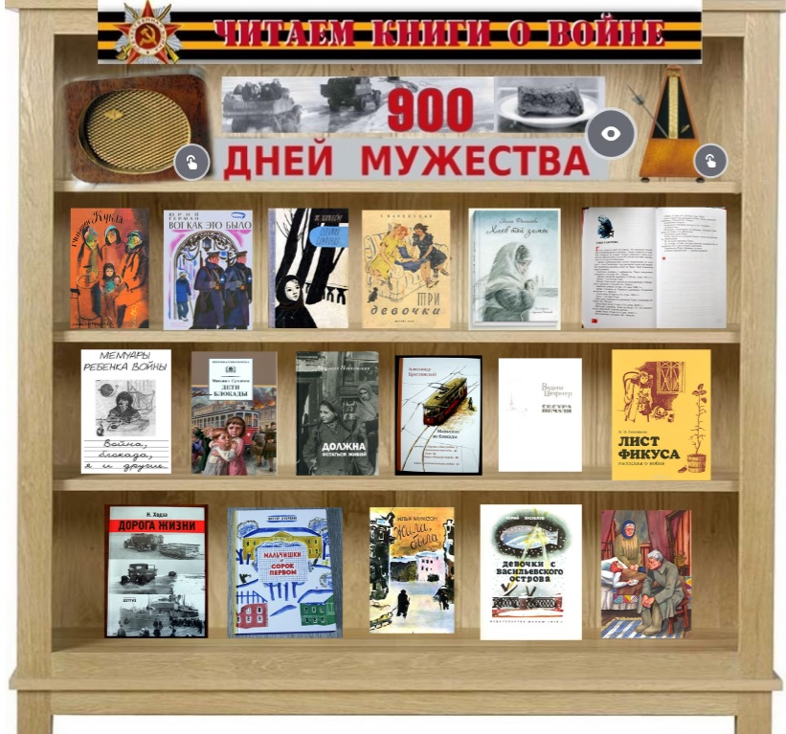

Виртуальные выставки прочно заняли свое место в деятельности библиотек по популяризации книги и чтения. Они мобильны, компактны, содержательны и являются актуальным проводником в обширном потоке информации. Мультимедийность выставок позволяет более эффективно решать содержательные задачи, а их интерактивность – вовлекать читателя в мир книг, создавать обратную связь.

